INDICE

1. OBJETO Y ALCANCE

2. CRITERIOS GENERALES DE DIBUJO

2.1. Coordinación inicial
2.2. Unidades de trabajo y precisión de representación
2.3. Formatos
2.4. Escalas
2.5. Espesores
2.6. Colores
2.7. Textos
2.8. Acotación
2.9. Planos de referencia
2.10. Librerías de células y de bloques
2.11. Menús
2.12. Recomendaciones generales

3. NORMAS GENERALES DE DISEÑO

3.1. Codificación de planos
3.2. Niveles/capas de trabajo
3.3. Codificación de células, bloques, UCM, marcos, menús, etc.
3.4. Seguridad

4. MANTENIMIENTO DE LOS FICHEROS

5. INTERCAMBIO DE INFORMACION CON EL EXTERIOR

ANEXO

1.- OBJETO Y ALCANCE

Este Procedimiento recoge las normas y recomendaciones que deberán seguirse por todos los Departamentos en los trabajos de diseño mediante PC en Intecsa Industrial. Este Procedimiento podrá ser complementado con las normas particulares que los distintos Departamentos consideren necesario elaborar para su ámbito específico de trabajo y/o para Clientes concretos.

Este Procedimiento se refiere, en términos generales, al trabajo de diseño realizado mediante ordenador compatible PC y programa Microstation o Autocad.

Las normas y recomendaciones particulares a cada programa se mencionan explícitamente en el texto.

Este documento forma parte del Sistema Integrado de Gestión de la Calidad y Medioambiental de Intecsa Industrial y ha sido elaborado tomando en consideración las normas ISO 9001 y 14001.

2.- CRITERIOS GENERALES DE DIBUJO

Todos los Departamentos desarrollarán los planos que tengan que producir basándose en los criterios generales para la realización de planos con PC que se describen a continuación, como complemento del Procedimiento PR-37 "Procedimiento de delineación".

2.1. Coordinación inicial

Al comienzo de cada Proyecto se reunirán los Jefes de diseño de las especialidades participantes para establecer:

a) Programa a utilizar, según lo requerido por el Cliente.

b) Características comunes a todos los planos (sello, simbología, norte, escalas, formatos, etc.).

c) El procedimiento de utilización de planos de referencia.

d) En caso de utilizar Microstation, el sistema de coordenadas, origen global (GO) de acuerdo con las coordenadas generales del Proyecto (excepto las peculiaridades de Mecánica), las unidades, la resolución y la precisión de acotado. Se creará un plano semilla con las características establecidas, como base para todos los planos que se desarrollen en cualquiera de las especialidades.

Cada Jefe de grupo de diseño, previamente a la realización de cada plano, transmitirá al operador toda la información que éste vaya a necesitar, además de el número de la O.T., el nombre del fichero, el formato, las librerías de células que vayan a ser necesarias en caso de utilizar Microstation o los ficheros de elementos a insertar como bloques en caso de utilizar Autocad, y los planos de referencia que se deban utilizar. En coordinación el Jefe de diseño de la especialidad, abrirá la lista de ficheros para localización y archivo de planos.

2.2. Unidades de trabajo y precisión de representación

Todas las especialidades configurarán el programa Microstation para las siguientes unidades de trabajo y valores de resolución:

- Nombre de unidades:
Unidades principales (MU) = mm (milímetros)
Subunidades (SU) = su ó en blanco

- Resolución:
10 SU por MU
100 Uds. Pos. por Subunidad

- Representación
Formato: unidades principales
Visualización: con tres decimales, sin ceros a la derecha
Acotación: sin decimales

El área de trabajo resultante es un cuadrado de 4.294.967 mm de lado.

Las especialidades que requieran trabajar en metros como unidad de acotación, establecerán la configuración siguiente:

- Nombre de unidades:
Unidades principales (MU) = m (metro)
Subunidades (SU) = mm (milímetro)

- Resolución:
1000 mm por m
1000 Uds. Pos. por mm

- Angulos:
Seleccionar 0,1234 tanto para elementos como para ajustes

- Representación
Formato: unidades principales
Visualización: con cuatro decimales, sin ceros a la derecha
Acotación: con dos decimales

El área de trabajo resultante es un cuadrado de 4.294 m de lado.

Estas unidades podrían variarse excepcionalmente cuando el área de trabajo o la resolución establecida resulten insuficientes.

El programa Autocad se configurará para los siguientes valores:

- Representación.

Visualización: con tres decimales, sin ceros a la derecha
Acotación: sin decimales

2.3. Formatos

Se utilizarán los formatos normalizados, que se incorporarán al fichero de nueva creación a través del menú establecido.

Para orientación del usuario, se muestra en el Cuadro nº 1 del Anexo el espacio disponible en los diferentes formatos normalizados, a las escalas más usuales.

2.4. Escalas

Se establecen dos consideraciones en cuanto a escalas:

a) Escala de trabajo: La escala de trabajo en PC será 1:1. Todas las representaciones se realizan en tamaño natural.

Los detalles que deban figurar en el plano a escala distinta de la general de éste (detalles ampliados), se desarrollarán igualmente a escala 1:1 y se ampliarán una vez terminados para adecuarlos a la escala de representación definitiva antes de la incorporación de acotación y rotulación.

b) Escala de salida de plano: Habrá sido establecida con anterioridad al comienzo del desarrollo de cada plano y en todo caso, imprescindiblemente antes de la incorporación al mismo de textos, formato de hoja, o simbología.

2.5. Espesores

Para el trazado de planos realizados con Microstation, el Servicio Informático establecerá la configuración del plotter en lo que respecta a espesores de trazo. Se utilizará la configuración que corresponde a los espesores representados en el Cuadro nº 2 del Anexo

Para el trazado de planos realizados con Autocad, cada usuario establecerá sobre su estación de trabajo dicha configuración. Se utilizará la que corresponde a los espesores representados en el Cuadro nº 3 del Anexo.

2.6. Colores

La correspondencia entre colores en pantalla y espesores de trazo, será la siguiente:
COLOR DE CODIGO DE GRUESO DE LINEA CODIGO DE COLOR ESPESOR
PANTALLA COLOR AUTOCAD MICROSTATION MICROSTATION (Mm)

BLANCO 7 WT = 0 0 0,1
CYAN 4 WT = 1 7 0,2
VERDE 3 WT = 2 2 0,3
ROJO 1 WT = 3 3 0,4
AMARILLO 2 WT = 4 4 0,5
VIOLETA (MAGENTA) 6 WT = 5 5 0,6
NARANJA 40 WT = 6 6 0,8
AZUL 5 WT = 7 1 1,0

2.7. Textos.

Se utilizarán 2 alturas de texto normalizadas (altura real del texto en el plano trazado):

- Rotulación general, acotaciones, notas, etc. 2,5 mm
- Títulos, pié de representaciones, etc. 5,0 mm

(en ciertos planos de Mecánica, se usarán 2 y 3,5 mm)

En caso de utilizar Microstacion, la separación entre líneas (LS) será la mitad de la altura de los caracteres.

El tipo de letra a utilizar será el siguiente:

a) Planos realizados con Microstation

- Rotulación vertical FONT 32 (caracteres españoles) Paso variable
- Rotulación inclinada FONT 32 (18º de inclinación)
- Tablas FONT 3 Paso constante

b) Planos realizados con Autocad

- Rotulación vertical SIMPLEX. SHX
- Rotulación inclinada SIMPLEX. SHX (18º de inclinación)

En el cuadro nº 4 del Anexo se muestra la correspondencia de textos en altura, colores y espesores a las escalas más usuales.

2.8. Acotación

Se acotará mediante la herramienta de acotación del sistema, utilizando siempre la acotación asociativa.
La acotación automática requiere que el diseño se haya ejecutado con entradas de precisión.

En los planos con representaciones (detalles) a escala distinta de la 1:1, se acotarán éstas igualmente con las herramientas del sistema, utilizando el factor de escala de acotación apropiado.

2.9. Planos de referencia

Con vistas a su utilización como planos de referencia o como referencias externas según el programa utilizado, los planos de proyecto deberán estar estructurados por niveles o por capas, como se indica en el apartado 3.2.

Los planos de referencia son responsabilidad del Departamento o especialidad que los origina. Su modificación o actualización, no podrá ser efectuada por grupo o Departamento distinto.

2.10. Librerías de células y de bloques

Se establecen tres tipos de librerías, de células para uso del programa Microstation y de bloques para uso del programa Autocad, según las siguientes categorías:

- Librerías Generales de Intecsa Industrial
- Librerías Generales del Departamento o grupo de trabajo.
- Librerías específicas del operador.

1. La custodia y puesta a disposición de las Librerías Generales de Intecsa Industrial es responsabilidad del Servicio de Informática, quien se ocupará de su actualización e instalación en los diferentes equipos. Será de uso obligatorio por todos los Departamentos.

2. Las Librerías Generales de los Departamentos son responsabilidad del propio Departamento o grupo de trabajo y se crearán por éstos, con las células y bloques necesarios para su trabajo.

Estas Librerías serán revisadas con periodicidad para su posterior publicación al resto de la Casa, o su incorporación a la Librería General de Intecsa Industrial. Se incorporarán al servidor de red para poder ser utilizadas por todos los Departamentos que lo necesiten.

3. Las Librerías específicas de cada operador, serán responsabilidad personal de cada operador, sin tener necesidad de publicación, salvo en las células y bloques que se traspasen a las Librerías Generales del Departamento. El paso de una célula o bloque personal a la Librería General del Departamento debe ser autorizada por el Jefe de diseño de la especialidad.

Las estaciones de CAD dispondrán de funciones de actualización de los tres tipos de Librerías.

2.11. Menús

Además del menú de comandos de la versión en curso correspondiente a cada programa, podrán utilizarse otros menús complementarios:

a) Menús generales de la especialidad, que podrá incluir las librerías generales de células y bloques.

b) Menús de especialidad, intercambiables y de formato standard.

c) Otros menús para necesidades específicas.

El menú de comandos del sistema no deberá ser alterado de ninguna forma. Los menús que se desarrollen para necesidades específicas deberán establecerse con medidas standard para asegurar su intercambiabilidad.

2.12. Recomendaciones generales

Además de los Criterios Generales de Actuación del Procedimiento PR-37 "Procedimiento de Delineación":

a) Utilizar los distintos tipos de rayado o tramas con cuidado, sólo cuando sea necesario o ayuden claramente a una mejor visualización del dibujo, y usarlos de forma que indiquen suficientemente los contornos y accidentes interiores, si los hubiere, pero sin cubrir todo el área.

b) Mover mínimamente las representaciones de un plano al adaptar futuras revisiones.

c) Dibujar siempre con entradas de precisión, con el fin de que:

- el diseño sea utilizable por otras especialidades
- se facilite la detección de interferencias
- se logre precisión en las construcciones geométricas.
- se permita la acotación automática.

d) Respetar la estructura básica de niveles o capas.

e) Utilizar sistemáticamente las informaciones de menús, programas, librerías de células y bloques o diseño similares.

* f) Comprobar, antes del envío de cada fichero al servidor de CAD, que no existen elementos gráficos fuera del formato del plano representado, como consecuencia de acciones preliminares, ayudas al diseño u otras.
* g) Cuando se realice una conversión entre programas de CAD, es necesario comprobar el resultado de la misma, tanto en pantalla como en la salida del plano por el trazador, y, en su caso, realizar las correcciones necesarias.

3. NORMAS GENERALES DE DISEÑO

A efectos de que la clave de identificación de los dibujos producidos en PC permita identificar rápidamente de qué proyecto son y de qué especialidad, facilitando así su gestión y control, cada plano que se realice por PC tendrá un nombre codificado con arreglo al siguiente apartado.

*3.1. Codificación de Planos

La codificación de los planos se corresponderá con la numeración del plano correspondiente al Proyecto a realizar, seguido de la extensión DGN para Microstation y DWG para Autocad.

La numeración/codificación de los planos la establecerá el Especialista (PR-31) de acuerdo con las bases del proyecto. En el caso de que las bases del proyecto no concreten la numeración/codificación de los planos, éstos se codificarán según el PR-32 "Procedimiento de identificación de equipos y documentos". A esta codificación le seguirá la extensión DGN para Microstation y DWG para Autocad.

Entre los diversos campos del Organizador de Documentos de Intecsa Industrial se muestra por defecto la misma identificación para la numeración del documento y la codificación del archivo.

Excepciones

En el caso de estándares de Mecánica ha de indicarse en el nombre del plano tanto el tamaño como el idioma. Por ello se admite que las posiciones 2, 3 y 4 puedan contener los valores RST, INT ó 046, en cuyo caso las posiciones 5, 6, 7 y 8 se usarán libremente.

En el caso de estándares de Tuberías, todo plano tendrá un nombre codificado en el que la primera posición será la letra T, y la segunda posición una letra identificativa (S = estándar, B = formatos de bloques para Autocad, y C = formato de librerías de células ó U = librerías de células para Microstation). El resto de posiciones se usarán libremente.

3.2. Niveles/capas de trabajo

La conveniencia de utilizar planos de referencia o seleccionar la información de cualquier plano, aconseja distribuir los niveles/capas de dibujo que Microstation y Autocad respectivamente permiten según los tipos de planos, con el objeto de conocer en qué niveles/capas del plano de referencia se encuentran todos los elementos que no interesan y poder prescindir de ellos.

Por otro lado, dada la variedad de sistemas informáticos de dibujo existentes en el mercado, es conveniente la realización de los planos de forma que el paso de un sistema a otra se realice de tal manera que los retoques en el diseño final sean los mínimos.

Esta condición, obliga a que los ficheros de diseño utilicen el máximo de niveles/capas y tipos de líneas o colores, para que de esta forma los tiempos de modificaciones, una vez hecha la traducción del fichero, sean mínimos al poderlas efectuar por conjuntos de elementos de un mismo nivel/capa, tipo de línea y color.

Estas premisas obligan a un mayor control de parte del operador que realiza el fichero para cambiar de nivel/capa oportunamente.

En relación a todo lo dicho anteriormente, los niveles/capas de trabajo serán los siguientes:

Comunes

- Formatos generales Son todos aquéllos que contienen el recuadro UNE y el sello con el anagrama.
Se dibujarán en el nivel/capa 63.

- Rotulación de sellos Se refiere a los datos que se incluyen en
el sello, así como a los descriptivos de la
revisión del plano.
Se dibujarán en el nivel/capa 62.

- Recirculado de modificaciones Se dibujarán en el nivel/capa 61.
y Pendientes.

Otros.

Cada Departamento es responsable de la asignación de niveles/capas correspondientes a su especialidad, respetando en todo caso los establecidos como comunes.

* La estructura de niveles/capas de cada Especialidad figura en el cuadro nº 5 del Anexo.

3.3. Codificación de células, bloques, UCM, macros, menús, etc.

Todas las nomenclaturas, deben permitir su diferenciación por especialidades y para ello se utilizará como primera letra del nombre la misma letra que identifica los planos. (v. 3.1).

* 3.4. Seguridad

Todos los planos en curso deben permanecer copiados en el archivo de seguridad de red mediante el Organizador de Documentos. Para ello, cada plano creado o modificado durante la jornada, se enviará, dentro de la misma en que se realiza la modificación, al servidor de CAD para que Informática proceda a obtener copia de seguridad.

En ningún caso se introducirán modificaciones sobre los planos, por pequeñas que sean, actuando directamente sobre el servidor.

(Para más información ver la Instrucción de Trabajo GUIA DE OPERACIONES DE LAS ESTACIONES DE CAD del Servicio de Informática).

4. * MANTENIMIENTO DE LOS FICHEROS

El operador correspondiente es responsable de realizar el mantenimiento de los ficheros en el PC, y de las operaciones de seguridad asociados.

Antes de borrar un plano deberá cerciorarse de que este plano se ha enviado al servidor.

El Servicio de Informática asegurará el mantenimiento de las copias de seguridad.

Cuando sea necesario recuperar un plano que no esté disponible en el servidor se hará la petición al Servicio de Informática.

(Para más información ver las Instrucciones de Trabajo GUIA DE OPERACION DE LAS ESTACIONES DEL CAD y USO DE LOS MEDIOS INFORMATICOS del Servicio de Informática).

5. INTERCAMBIO DE INFORMACION CON EL EXTERIOR

La incorporación de información proveniente de Cliente, Proveedor, etc. así como la extracción de información para su envío al exterior, debe ser solicitada por el Jefe del Proyecto, o por el Jefe de diseño de cada especialidad mediante el formato correspondiente facilitado por el Servicio de Informática.

A N E X O
CUADRO 1

AREA DISPONIBLE EN FORMATOS UNE

SEGUN LA ESCALA A EMPLEAR (EN mm)

A

B

A-4

A

B

SELLO
A-3

A-2

A-1

A-0

SELLO

ESCALAS | FORMATOS
 | 210 A4 297 |  | 420 A3 297 |  | 594 A2 420 |  | 841 A1 594 |  | 1189 A0 841
 | A | B | A | B | A | B | A | B | A | B
1:1 | 180 | 242 | 282 | 277 | 419 | 400 | 630 | 574 | 978 | 821
1:5 | 900 | 1.210 | 1.410 | 1.385 | 2.095 | 2.000 | 3.50 | 2.870 | 4.890 | 4.105
1:10 | 1.800 | 2.420 | 2.820 | 2.770 | 4.190 | 4.000 | 6.300 | 5.740 | 9.780 | 8.210
1:20 | 3.600 | 4.840 | 5.640 | 5.540 | 8.380 | 8.000 | 12.600 | 11.480 | 19.560 | 16.420
1:33 1/3 | 6.000 | 8.066 | 9.400 | 9.233 | 13.966 | 13.333 | 21.000 | 19.133 | 32.566 | 27.366
1:50 | 9.000 | 12.100 | 14.100 | 13.850 | 20.950 | 20.000 | 31.500 | 28.700 | 48.900 | 41.050
1:100 | 18.000 | 24.200 | 28.200 | 27.700 | 41.900 | 40.000 | 63.000 | 57.400 | 97.800 | 82.100
1:200 | 36.000 | 48.400 | 56.400 | 55.400 | 83.800 | 80.000 | 126.000 | 114.800 | 195.600 | 164.800
1:500 | 90.000 | 121.000 | 141.000 | 138.500 | 209.500 | 200.000 | 315.000 | 287.000 | 489.000 | 410.500
1:1000 | 180.000 | 242.000 | 282.000 | 277.000 | 419.000 | 400.000 | 630.000 | 574.000 | 978.000 | 821.000
1:25000 | 4.500.000 | 6.050.000 | 7.050.000 | 6.925.000 | 10.475.000 | 10.000.000 | 15.750.000 | 14.350.000 | 24.450.000 | 20.525.000
1:50000 | 9.000.000 | 12.100.000 | 14.100.000 | 13.850.000 | 20.950.000 | 31.450.000 | 28.700.000 | 48.900.000 | 48.900.000 | 41.050.000
NOTA:
PARA ESCALAS INTERMEDIAS UTILIZAR LA FORMULA SIGUIENTE:
A = (DIMENSION "A" EN ESCALA 1:1)/ESCALA NUEVA
B = (DIMENSION "B" EN ESCALA 1:1)/ESCALA NUEVA
EJEMPLO: PARA ESCALA 1:3000, EN FORMATO A-1
A = 630/1:300 = 189.000
B = 574/1:300 = 172.200

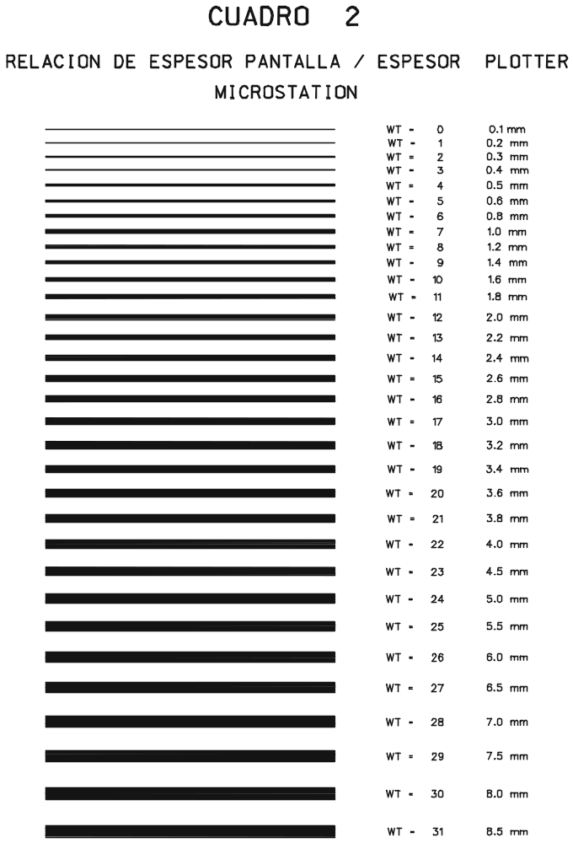

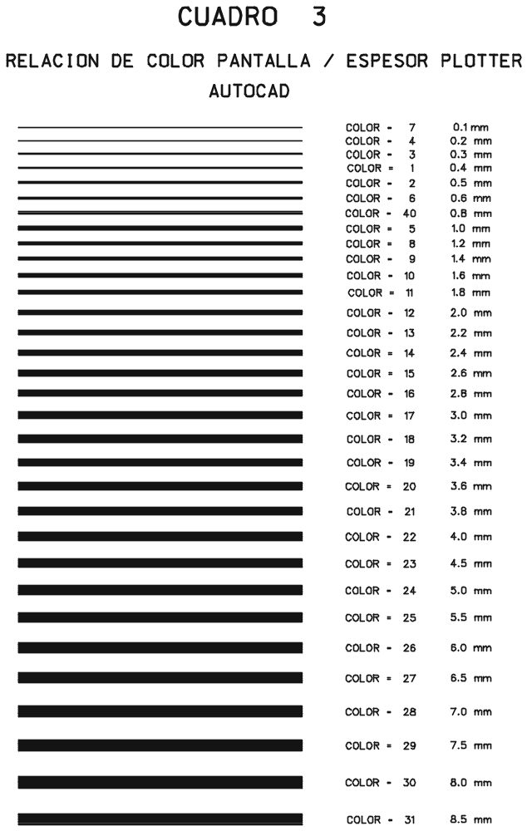
CUADRO 4

CORRESPONDENCIA DE TEXTOS

A LAS ESCALAS MAS USUALES

TEXTOS EN PAPEL (mm)  ALTURA  ESPESOR  TEXTOS EN PANTALLA  COLOR | 2  0,2  CYAN | 2,5  0,2  CYAN | 3,5  0,3  VERDE | 5  0,5  AMARILLO | 7  1,0  AZUL
ESCALAS | ALTURA | ALTURA | ALTURA | ALTURA | ALTURA
1:5 | 10 | 12 | 18 | 25 | -
1:10 | 20 | 25 | 35 | 50 | 70
1:20 | 40 | 50 | 70 | 100 | 140
1:33 1/3 | 66 | 83 | 117 | 167 | 233
1:50 | 100 | 125 | 175 | 250 | 340
1:100 | 200 | 250 | 350 | 500 | 700
1:200 | 400 | 500 | 700 | 1000 | 1400
1:500 | 1000 | 1250 | 1750 | 2500 | 3500
1:1000 | 2000 | 2500 | 3500 | 5000 | 7000
1:25000 | 50000 | 62500 | 87500 | 100000 | 175000
1:50000 | 100000 | 125000 | 175000 | 250000 | 350000

PARA OTRAS ESCALAS (1:E):

ALTURA = TEXTO EN PAPEL (mm) x E

POR EJEMPLO, PARA 2,5 mm EN ESCALA 1:300

ALTURA = 2,5 x 300 = 750

CUADRO 5

CAPAS/NIVELES PARA PLANOS DE CADA ESPECIALIDAD
HOJA 1 DE 3
CAPA PARA AUTOCAD | NIVEL PARA MICROSTATION | CONTENIDO
 |  | MECANICA
21)26 | 21)26 | Interconexiones, conductos, tolvas, etc.
27)30 | 27)30 | Equipos
31)33 | 31)33 | Estructuras, obras civiles.
34-35 | 34-35 | Estudios (auxiliares, trabajo)
36 | 36 | Entornos auxiliares (interconexión con otras áreas)
37-38 | 37-38 | Acotaciones, elevaciones, rotulación, identificación de equipos.
39 | 39 | Rotulación otros idiomas.
40 | 40 | Otros, varios.
 |  | Recipientes
 |  | Plano general de recipientes y detalles constructivos
21 | 21 | Dibujo
24 | 24 | Textos
 |  | Plataformas montadas sobre recipientes
21 | 21 | Dibujo
23 | 23 | Estadillo de definición de plataformas
24 | 24 | Textos
 |  | Soporte de tuberías montadas sobre recipientes y planos de pescante
21 | 21 | Dibujo
24 | 24 | Textos
 |  | Intercambiadores
 |  | Setting plan y planos de fabricación
21 | 21 | Dibujo
24 | 24 | Textos
 |  | Tuberias
 |  | Diagramas P & I
11 | 11 | Dibujo
12 | 12 | Texto
CUADRO 5

CAPAS/NIVELES PARA PLANOS DE CADA ESPECIALIDAD
HOJA 2 DE 3
CAPA PARA AUTOCAD | NIVEL PARA MICROSTATION | CONTENIDO
 |  | Plano de implantación
11 | 11 | Identificación de equipos (n1 ítem o equivalente) y códigos de pilares, con su círculo, de estructura y obra civil si se identifican en el plano de implantación.
12 | 12 | Coordenadas de equipos, carreteras y estructuras con su valor, ejes de coordenadas.
13 | 13 | Equipos, estructuras, obra civil, plataformas, escalas y escaleras, límites de batería, flecha Norte.
14 | 14 | Rotulación, excepto especificado en los demás niveles.
15 | 15 | Listas de equipos, sea en forma de tabla o en la cabecera y/o parte inferior del plano.
 |  | Planos de recorrido de las tuberías (comprende estudios, planos de rack, etc.)
11 | 11 | Dibujo de tuberías
12 | 12 | Textos
13 | 13 | Fondo del plano (siluetas de equipos, estructuras y plataformas)
 |  | OBRA CIVIL
1-4 | 1-4 | Ejes
5-6 | 5-6 | Acotaciones
7-11 | 7-11 | Textos
12-19 | 12-19 | Preparación del terreno
20-23 | 20-23 | Redes
24-25 | 24-25 | Zanjas
26-34 | 26-34 | Hormigón
35-41 | 35-41 | Estructuras metálicas
42-60 | 42-60 | Arquitectura
 |  | ELECTRICIDAD
 |  | Diagrama unifilar, enclavamientos, esquemas
30 | 30 | Simbología y líneas
31 | 31 | Literatura (excepto estadillo)
32 | 32 | Estadillo de denominaciones de salidas y datos
 |  | Alumbrado, fuerza y puesta a tierra
30 | 30 | Simbología y líneas (y fondo de planos: arquitectura, equipos)
31 | 31 | Literatura
32 | 32 | Cotas y ejes
CUADRO 5
CAPAS/NIVELES PARA PLANOS DE CADA ESPECIALIDAD
HOJA 3 DE 3
CAPA PARA AUTOCAD | NIVEL PARA MICROSTATION | CONTENIDO
 |  | INSTRUMENTACION
 |  | Esquemas
41 | 41 | Literatura (excepto estadillo)
42 | 42 | Simbología y líneas
43 | 43 | Estadillo de denominaciones de instrumentos, materiales, etc.
 |  | Distribución de instrumentos
40 | 40 | Fondo de planos: arquitectura, equipos
41 | 41 | Simbología de instrumentos y líneas
42 | 42 | Cotas y ejes
43 | 43 | Literatura

